Université de Lorraine

i.U.T. DE METZ

C. GROUTSCH

MODULE 3

Les Particularités

des contrats

(lies au commerce) électronique(S)

à conserver dans un fichier distinct
(Votre groupe_votre NOM_Contrats électroniques_DEBUT)

Avec le développement de l’informatique et de l’Internet, de nouveaux contrats sont apparus, comme les contrats de vente en ligne, les contrats d’hébergement de site…
Ils ont leurs spécificités et méritent donc un chapitre.
Après avoir indiqué les classifications possibles, une partie sera consacrée à leur formation et à leurs conditions de validité particulières.

I. Les classifications possibles des contrats électroniques

A. Classification selon le type de clients

La classification principale porte sur la qualité des parties :
le contrat se forme entre un fournisseur et un client. Le client est soit une entreprise, soit un particulier.
Sur Internet, on a l’habitude d’utiliser les termes suivants :
B2B Le business to business
B2C business to consumer
Ou C2C Consumer to Consumer
L’autre particularité est ici que le fournisseur peut être aussi un particulier. La LCEN le prévoit en donnant une définition large du commerce électronique :

Loi pour la Confiance dans l'Économie Numérique
Le commerce électronique est constitué par l'ensemble des activités de production, de vente, de distribution et de promotion de biens, de services et d'informations, par voie électronique

Donc, il faut retenir que, même si on met en ligne des informations gratuites, on fait du « commerce électronique ».

Dans le cadre du B2C (Commerce électronique grand public) :
Le consommateur particulier peut être défini ainsi « personne physique qui agit à des fins qui n’entrent pas dans le cadre de son activité professionnelle » (directive européenne de 1997 –n°97/7/CE).
A ce titre, il bénéficie d’une protection accrue : dispositions du droit commun de la consommation, et Art. L. 121-16 à L. 121-20-10 du Code de la consommation, LCEN (2004).

Loi Toubon angue française et sites d’e-commerce
Ou l’utilisation de la langue française est-elle obligatoire pour un site d’e-commerce ciblant le public français ?
Si on s’en tient à la Loi Toubon (rechercher une présentation de cette loi)… 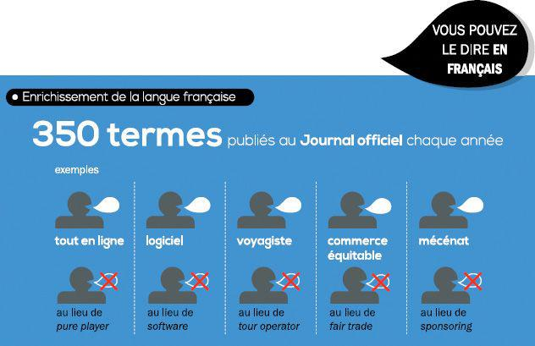
La loi Toubon permet au consommateur de disposer d'une information en langue française concernant les biens, produits et services qu'il rencontre au quotidien

Dans un premier temps, il avait imposé que la langue utilisée devait être le français, si le site s’adressait aux consommateurs français et pouvait es livrer. C’était surtout vrai si le serveur était implanté en France ou si le vendeur d’espaces publicitaires avait son siège en France.

Désormais :
https://www.droitissimo.com/internet/entreprendre-sur-internet/utilisation-langue-francaise-obligatoire-site-e-commerce-ciblant-public-francais
(reprendre le contenu intégral de l’article…)

Les mentions obligatoires sur un site

Le vendeur personne physique doit seulement indiquer ses nom et prénom, adresse, E-mail et n° de téléphone (article19 de la LCEN).

Une entreprise doit indiquer davantage d’informations.
Chercher toutes les mentions obligatoires sur le site internet d'un professionnel, en particulier sur un site d’e-commerce (LCEN) :
Coordonnées du professionnel :
Informations d'identification :
Coordonnées de l'hébergeur du site :
Conditions générales de vente (CGV) :
Informations sur les prix :
Informations sur la collecte de données personnelles :
Cookies :
Droits d'auteur :
Moyens de contact :
ations sur l'entreprise :
Droit de rétractation :
Moyens de paiement acceptés :
Numéro de téléphone du service client :
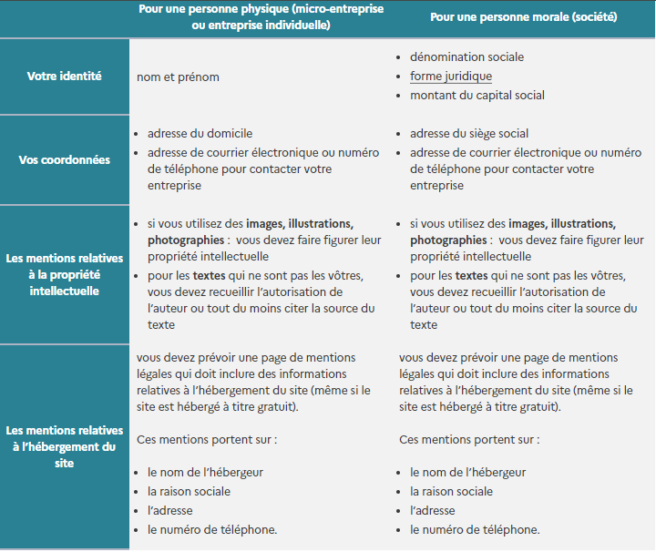
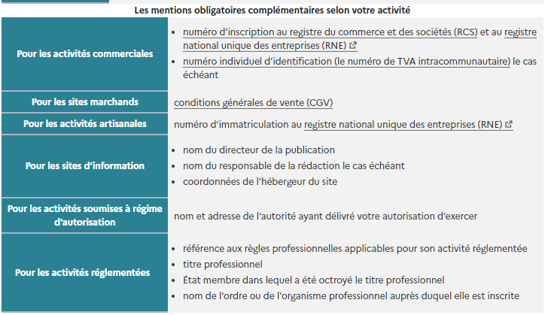
https://www.economie.gouv.fr/entreprises/site-internet-mentions-obligatoires
Reprendre les tableaux (et infos/cookies) par des captures d’écran,
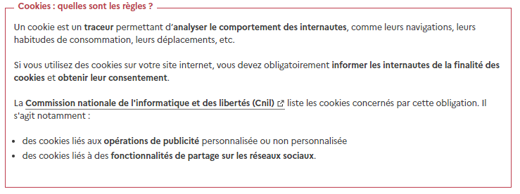

Peines encourues si « oubli »…

On incite désormais les particuliers à devenir auto-entrepreneurs, pour déclarer cette activité de vente sur Internet parfois très lucrative (AirBnB, Uber, Blablacar,…).
Rechercher les accords Etat-plateformes de l'économie collaborative, sur la transmission automatique des informations sur les revenus encaissés par ses utilisateurs.

On incite donc à la régularisation de boutiques non déclarées (sur le site autoentrepreneur !):
« Les sites de vente accessibles aux particuliers sur Internet regorgent de particuliers vendant de très grandes quantités d’objets sans structure juridique. Mais ils hébergent également de nombreuses boutiques virtuelles non déclarées constituant une réelle concurrence déloyale pour les structures officielles.
Le statut d'auto-entrepreneur (ou « «micro-entrepreneur » désormais) est le moyen simple et peu onéreux de régulariser cette activité afin d'éviter les poursuites et redressements fiscaux de plus en plus nombreux. »

Mais il y a un CA maximal à ne pas dépasser pour rester « micro-entrepreneur » et/ou pour continuer à bénéficier de l’exonération de TVA …Tableau à rechercher
Pour rappel, le micro-entrepreneur ne facture pas de TVA jusqu'à certains niveaux de chiffre d'affaires : 91 900 € (seuil limite) et 101 000 € (seuil majoré) de chiffre d'affaires pour les ventes de marchandises ; 36 800 € (seuil limite) et 39 100 € (seuil majoré) de chiffre d'affaires pour les prestations de services.

B. Classification selon l’objet

Le contrat électronique peut porter sur :
- Une location (ou « louage de chose). Ex : fournitures d’adresses, renseignements divers –Rq perso ex : panel, abonnement à des bases de données Insee…
- une demande de réalisation de service (« un louage d’ouvrage »). Ex : Promotion de produits, référencement, prestations de services diverses.
- une vente s’il y a transfert de propriété d’une chose matérielle ou immatérielle.(pb du logiciel ou livre électronique téléchargés : seul un droit d’utilisation)

II. Les nouveaux contrats

- Contrats indispensables pour Internet
- Les contrats d’accès

Pour que le contrat puisse se faire par voie électronique, il faut tout d’abord que les 2 parties soient techniquement présentes sur Internet.

Il faut donc un contrat d’accès à Internet passé par l’acheteur. L’abonnement se fait auprès d’un F.A.I. (à chercher)
Depuis le site beaubourg-avocats.fr :
- Relever une définition d’un tel contrat
- Rechercher s’il y a obligation de résultat ou de moyens (définitions et exemples à trouver au préalable)

Relever la netiquette à respecter sur Internet (mettre en place un lien si besoin, car long)

Exemple d’un contrat d’accès à Internet par Orange (mettre un lien vers le contrat)

Cas d’un cybercafé
L’acheteur peut passer par un cybercafé. Ce dernier a aussi des obligations concernant les connexions. A rechercher
https://www.lhotellerie-restauration.fr/journal/equipement-materiel/2019-09/proposer-internet-a-ses-clients-obligations-et-responsabilite.htm

- Le contrat d’hébergement du site

Si le vendeur a développé un site marchand, il doit avoir un contrat d’hébergement avec un hébergeur comme …. exemples à chercher à moins que le vendeur n’ait ses propres serveurs. Souvent, les contrats d’hébergement proposent aussi des espaces de stockage, après avoir réservé le nom de domaine demandé par le client. C’est ce qui fait la différence de prix.
Chercher auprès d’un même hébergeur quelques prix et les services proposés

Ces contrats ne sont pas propres au commerce électronique. Ils servent seulement de support.
Exemple d’un contrat d’hébergement (mettre un lien vers un site)

Sauvegardez et ouvrez …SUITE1

